**V. A POLGÁROSODÁS KORA MAGYARORSZÁGON („A” csoport) NÉV:**

**1. Válaszolj a térképpel kapcsolatos kérdésekre! 5 pont / pont.**

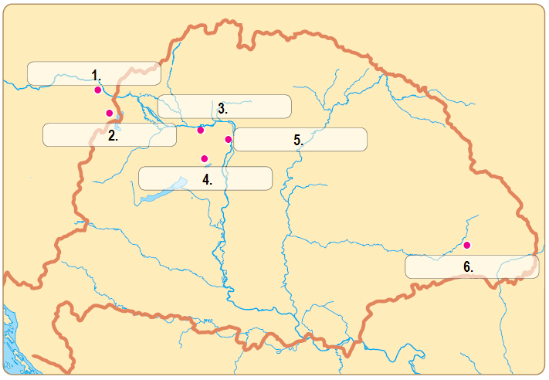

Hányas szám jelöli a térképen Bécset? ………………...

Hányas szám jelöli a térképen Pákozdot? ……………..

Mikor volt a pákozdi csata? ……………………………

Írj a térképen 7-es számot Debrecenhez!

Mi történt Debrecenben 1849. áprilisában?

………………………………………………………….

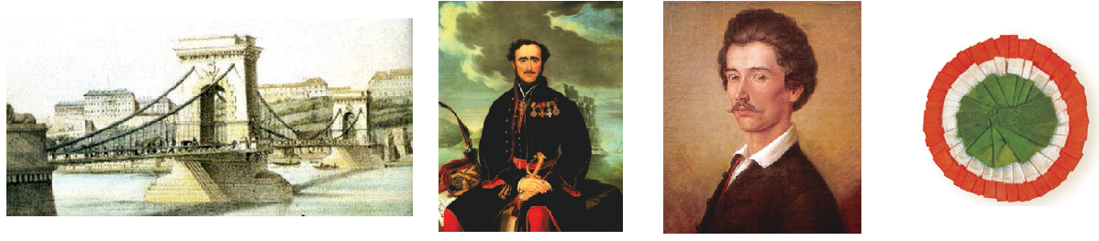**2. Kit, vagy mit látsz a képeken? Írd a vonalra! 5 pont / pont.**

……………………………………... ………………….. …………………… ………………..

Említs egy művet, amit a harmadik képen látható férfi írt! …………………………………..……………..

**3. Add meg az alábbi események időpontjait! 4 pont / pont.**

Az első reformországgyűlés kezdete: …………….. Az áprilisi törvények jóváhagyása: …………………..

A bécsi forradalom kitörése: ……………………... Széchenyi felajánlja egyévi jövedelmét: ……………..

**4. Ki viselte az alábbi tisztségeket az első független, felelős magyar kormányban? 4 pont / pont.**

miniszterelnök: ………………………………………… pénzügyminiszter: ………………………………

igazságügyi miniszter: ……………………… közlekedési és közmunkaügyi miniszter: …………………..

**5. Mit tudsz a reformkori nemzeti kultúránkról (irodalom, zene, építészet)? 8 pont / pont.**

………………………………………………………………………………………………………………………………………

………………………………………………………………………………………………………………………………………

………………………………………………………………………………………………………………………………………

……………………………………………………………………………………………………………….

**6. Magyarázd meg az alábbi fogalmakat! 4 pont / pont.**

önkéntes örökváltság: …..……..……………………………………………………………………………..

alsótábla: …………………………………………………………………………………………………….

közteherviselés: ……………………………………………………………………………………………...

márciusi ifjak: ….…...……………………………………………………………………………………….

**7. Sorolj fel négy aradi vértanút! 4 pont / pont.**

………………………………………………………………………………………………………………..

**8. Állítsd időrendi sorrendbe 1848. március 15. történéseit! 6 pont / pont.**

□ Nagygyűlés a Nemzeti Múzeumnál □ A tömeg a budai várba vonul □ Petőfiék elindulnak a Pilvax Kávéházból

□ Táncsics kiszabadítása □ A 12 pont és a Nemzeti dal kinyomtatása □ Tizenöt márciusi ifjú összegyűl

**9. Igaz, vagy hamis? Tegyél X-et a megfelelő helyre! 5 pont / pont.**

Igaz Hamis

A győri csatában a magyar nemesek legyőzték Napóleont. □ □

A Védegylet létrejötte segítette a magyar ipart. □ □

1844-ben a latin helyett a német lett az államnyelv. □ □

Széchenyi szerint a bérmunka hatékonyabb a jobbágyok munkájánál. □ □

Az áprilisi törvények rendelkeztek Magyarország és Erdély egyesítéséről. □ □

**10. Írj rövid fogalmazást a következő címmel: „Széchenyi István”! 15 pont / pont.**

………………………………………………………………………………………………………………..

………………………………………………………………………………………………………………..

………………………………………………………………………………………………………………..

………………………………………………………………………………………………………………..

………………………………………………………………………………………………………………..

………………………………………………………………………………………………………………..

………………………………………………………………………………………………………………..

………………………………………………………………………………………………………………..